3T-ISMG产品说明书



产品名称 | 大汉三通SP短信平台3T-ISMG
版本编号 | 3.2
文档编号 | RD-SMS-025
发布者 | 上海大汉三通网络通信有限公司
发布日期 | 2005-02

一、大汉三通SP短信平台3T-ISMG功能
3T-ISMG短信平台为上海大汉三通网络通信有限公司的软件产品，产品包括四部分：
- 通讯模块
- 业务路由模块
- 网关监控模块
- 数据管理模块
（业务接口说明另见附件）

该平台可以广泛地应用于多种行业的短信息应用。
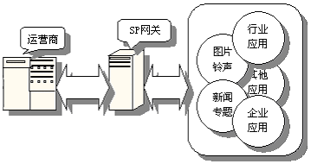
图1 3T-ISMG支持基于短信息的多种应用

1.1 通讯模块（SMS GateWay）
主要功能：
- 接入移动、联通的短信平台，提供收发短信的功能。
- 接入电信、网通的小灵通短信平台，提供收发短信的功能。
- 提供接口，与业务路由模块及数据库连接。

核心优势为：
- 3T-ISMG完全遵照短信协议开发，不使用其他厂家的API。
- 跨接多种网关（CMPP、SGIP、SMGP、CNGP、SMPP），符合不同短信平台接口协议，满足不同运营商的接口要求，保证用户系统在连接不同网关时的稳定性。实现从3T-ISMG短信平台到运营商短信平台的互连互通。
- 全面的上下行日志数据。
- 提供详细的状态报告。并根所返回状态，实施限时限次重新发送（确保由业务程序提交的信息，让用户尽可能的收到，且只能为一条信息，不能因为重新发送让用户收到多条信息！）
- 上下行短信内容关键字过滤；如发现相关内容，记录相关数据同时报警。可自行设定关键字，如“法轮功”等。

1.2 业务路由模块(SMS Router)
主要功能：
- 提供MO到各业务模块的业务路由——根据长号码或业务代码进行业务路由，分配给相应的业务模块处理：
  - MO为0000时，反馈业务全部取消通知，并通知业务合作商
  - 根据长号码把某一号码、或某一号码段的MO转发到指定业务
  - 根据业务代码把MO转发到指定业务（对MO的转发优先级如下：1、信息头内容为00000或0000；2、特定号码的特定信息头内容；3、某一号码或某一号码段；4、同一级别内容越长优先级越高）
  - 根据特定业务代码，回馈相应内容
- 监控MT，屏蔽异常MT、并提出告警。
- 根据自己定义的接口，为业务合作商提供短信通道。
- 对业务包月话单的提交能提供开始日期和结束日期控制（可外部配置。如每月只能在1日至20提交包月话单，其余时间不发送,）
- 跟踪下行日志，确保包月类扣费话单每个月每个业务只能提交一次，大额点播类信息实行每天限次提交(可由外部配置,确保在业务程序出错而多发信息或用户多次盲目点播，引起用户投诉。)

1.3 网关监控模块
主要功能：
- 配置网关参数。
- 监视短信平台运行状态，必要时自动重启短信平台。

1.4 数据管理模块
主要功能：
- 数据备份。
- 数据查询。
- 计费系统：根据业务种类及业务代码，进行数据统计，提供计费日报表、月报表。

二、大汉三通SP短信平台3T-ISMG系统构架
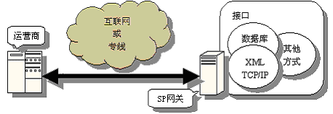
图1 3T-ISMG连接方式

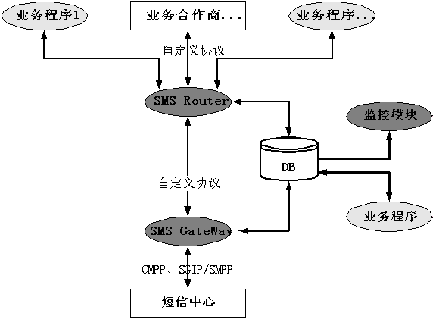
图2 3T-ISMG系统构架示意图
- SMS GateWay通过CMPP、SGIP、SMGP、CNGP或SMPP与短信中心相连；通过特定协议与SMS Router相接、通过数据接口与数据库相接
- 监控模块监视数据库特定参数，以控制SMS GateWay及SMS Router的运行状况
- 业务程序可以按照特定协议与SMS Router相接；也可以通过数据接口直接与数据库相接
- 业务合作商可以按照特定协议与SMS Router相接。

三、大汉三通SP短信平台3T-ISMG支持协议
3T-ISMG按百分之百短信协议开发，没有使用其他厂家的API，完全支持各类网关协议。
3.1 支持中国移动CMPP协议及MISC系统
3T-ISMG完全支持中国移动所制定的《中国移动通信互联网短信平台接口协议》3.0版本（简称CMPP协议）。
3T-ISMG完全支持中国移动所制定的《移动数据业务管理平台(DSMP)》中的SP定购关系同步、SSO网站登录等功能。

3.2 支持中国联通SGIP协议
3T-ISMG支持由中国联通所制定的《中国联合通信公司短消息网关系统接口协议》（简称SGIP协议）版本1.2及其适应性修改版本（支持LinkID）。

3.3 支持中国电信SMGP协议
3T-ISMG支持由中国电信所制定的《基于固定电话网的信息终端及综合信息系统技术规范》中《第七分册 短消息网关（SMGP）协议 V2.0》及《第七分册 短消息网关（SMGP）协议 V1.3》

3.4 支持中国网通CNGP协议
3T-ISMG支持由中国网通所制定的《PHS短消息网关技术规范》中《第一分册 短消息网关与服务提供商（SP）接口规范（CNGP）V2.0》及《第一分册 短消息网关与服务提供商（SP）接口规范（CNGP）V1.0》。

3.5 支持SMPP协议
3T-ISMG支持国际上通用的《短消息点对点通讯协议》（简称SMPP协议）3.3和3.4版本。

四、大汉三通SP短信平台3T-ISMG特色
- 采用VC编写，利用面向对象的方法和消息触发的机制，适用于所有的WINDOWS平台。支持中国移动的CMPP 3.0、CMPP 2.0；中国联通的SGIP 1.2；中国电信的SMGP 2.0、SMGP 1.3；中国网通的CNGP 2.0、CNGP1.0；国际通用协议SMPP 3.4、SMPP 3.4，每个协议实行模块化，开发成对应的动态链接库，并提供统一的接口。

- 模块稳定性强，程序中所采用的主要技术和方法均为成熟稳定，久经考验的技术，在大量系统中长期运用，经过了长时间的测试。各个模块处理消息效率高。消息处理通过内建线程池进行，采用多事件多消息的方法，可以对大量消息进行并行处理，大大提高了消息处理的速度，同时提高了短消息平台的总体处理速度。CMPP协议根据其特点，采取了滑动窗口机制，大大提高了短消息收发的速度。

- 兼容性好。提供便捷的接口与短信业务程序和业务合作商相连接，既有简便易行的数据库接口，也有快速的基于TCP/IP的XML接口。

- 管理方便。全面的日志管理，用于用户监控和分析。良好的短信状态报告的管理，具体操作方式用户可以自行配置。

- 网关稳定强。可长时间稳定工作,维护工作少。并提供专门的监控程序，如果系统出现故障，监控程序会自动启动网关。

- 网关处理能力高。理论值可以达到200条/秒，一般可以达到100条/秒。（与SP其他配套环境有关）

- 操作方便。安装调试简便，一般半天就可以接通，最长不超过两天。

五、性能部分指标
- 系统瞬间峰值：
- 不操作数据库，仅写日志，稳定工作在800条/秒/一个TCP/IP连接；
- 写数据库，稳定工作在200条/秒/一个TCP/IP连接；

- 占用系统资源：大约在30%~40% CPU（PIII 2.4G, RAM 1G）。
- 短信流量理论设计值：500万条/天；
- 发送速率：600条/秒（不写数据库），200条/秒（写数据库）
- 接收速率：800条/秒（不写数据库），300条/秒（写数据库）
- 进程处理：多个业务同时可挂接；
以上数据由采用模拟器测试所得和实际检测综合所得；而实际的网关来说，移动、联通实际分配给SP的流量一般只会开到大约80条/秒。

六．使用案例
  - 上海移动、上海联通、上海电信
  - 四川移动、四川联通
  - 重庆移动、重庆联通
  - 辽宁移动、辽宁网通
  - 北京移动、北京联通、北京网通
  - 吉林移动、吉林联通、吉林网通
  - 湖北移动
  - 湖南移动
  - 甘肃移动、甘肃联通、甘肃电信
  - 陕西移动、陕西联通
  - 广东移动、广东联通、广东电信

技术咨询：喻先生
电话：021-50807749-1515
Fax： 021-50806277-1313
Email： ayu@3tong.com.cn
上海大汉三通网络通信有限公司

